Las formas y el uso de los adjetivos de color

En un blog cuatro chicos describen su estilo:
¡Hola a todos!
Soy Lola y a mí me gustan mucho los colores. Me gusta ponerme vaqueros naranja con camisetas rosa. A veces llevo una falda amarilla con jersey verde, chaqueta roja y zapatos marrón. Y nunca me visto con pantalones negros o grises o camisas blancas. Prefiero ponerme vestidos multicolores.
¡Hola chicos!
Me llamo Javier y los colores no me importan mucho. Siempre me pongo vaqueros azules o negros con jerséis azules, verdes o rojos. Los colores claros no son para mí.
¡Hola!
Soy Nuria y me gustan el rosa y el violeta o el lila. Siempre me pongo un vestido violeta y zapatos rosa. A veces estoy triste porque no hay vaqueros lila.

¡Hola amigos!
Soy Roberto y los colores son algo muy importante para mí. Pienso que no sólo las chicas pueden ponerse colores alegres y ropa multicolor. Los chicos también. Me gusta llevar camisetas rosas, naranjas o lilas. A veces me pongo vaqueros negros con zapatos marrones. Y también me gusta llevar pantalones amarillos con una camisa roja y una gorra azul. ¿Por qué no?

1. Lee los textos, compara con los dibujos y escribe el nombre debajo de los chicos.
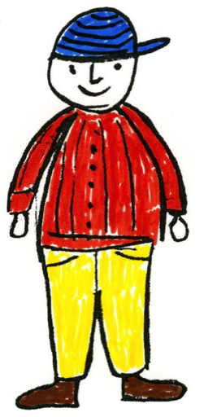  _________________ | 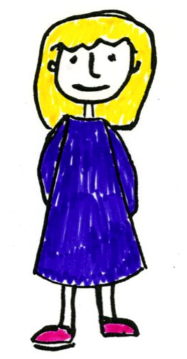  _________________ | 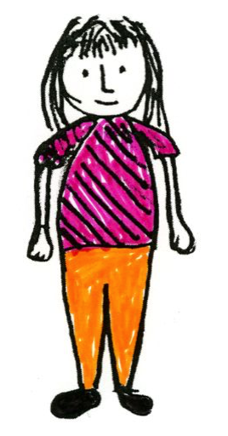  _________________ | 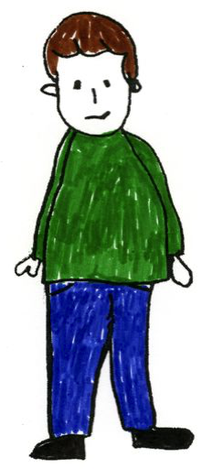  eigene Zeichnungen  _________________

2. Subraya todos los adjetivos de color. Escribe los adjetivos en el lugar correcto de la tabla. Luego analiza y completa la tabla y la regla. La casilla te puede ayudar.

 | Adjetivos con formas
 | en -o/-a/-os/-as | en -e/-es | en consonante / consonante + es | que vienen de un sustantivo (+s/es)
el jersey

la falda

los vaqueros

las camisetas

Regla:
Wie die Adjektive, die du bisher kennst auch, werden die Farbadjektive an das Bezugswort ___________________________________. Je nach Typ gibt es unterschiedliche Bildungen. Eine Besonderheit stellen die Adjektive dar, die ursprünglich von Substantiven kommen, denn ________________________________________________________________________. In der Umgangssprache bilden sie heutzutage aber _____________________________________
__________________________________________________________________.
Zu diesen Adjektiven gehören: ___________________________________________________
__________________________________________________________________.

Frutas y plantas
la naranja – Orange; el marrón – Kastanie;
la rosa – die Rose; la lila – Flieder; la violeta – Veilchen

3. ¡A practicar!
a) Los chicos llevan ropa de colores. Mira las imágenes y completa el texto.
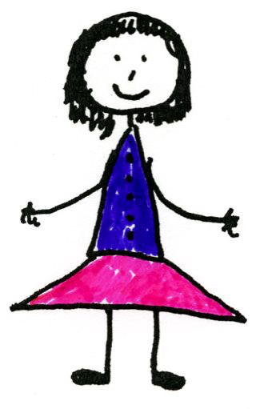  Carmen | 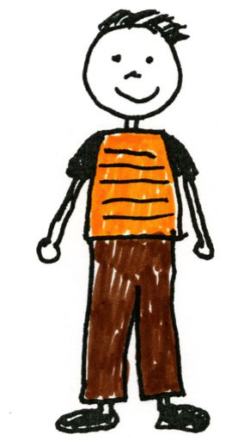  Javier | 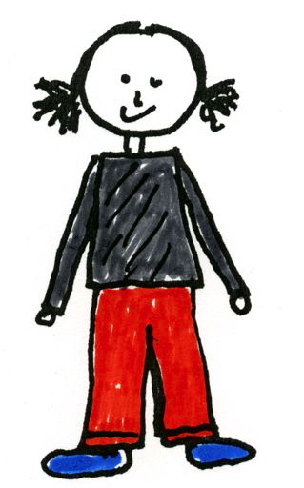  María  eigene Zeichnungen
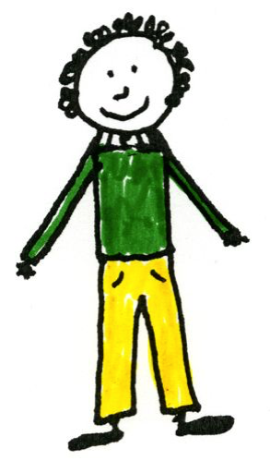  Roberto | 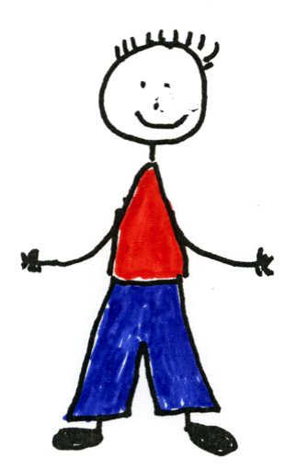  Felipe | 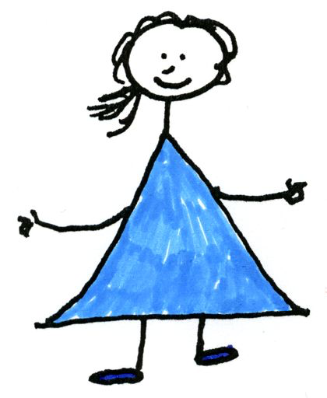  Sofía

A Carmen le gustan los colores. Hoy lleva una blusa __________ y una falda __________. Sus zapatos son _____________. Javier lleva pantalones _______________, camiseta __________ y zapatos _______________. A María le gustan su jersey __________________ y su pantalón _____________. Además lleva zapatillas ________________. Roberto viste un pantalón ________________ y un jersey ________________. Y sus zapatos son ________________. Felipe lleva vaqueros _________________ y una camiseta ____________. Sus zapatos también son ___________________. Y a Sofía le encanta su vestido ________________________.

b) Lee otra vez los textos del blog, subraya los verbos con que puedes describir la ropa, apúntalos y describe por escrito lo que llevan por lo menos tres de tus compañeros de clase.

Expresiones para hablar de ropa
__________________________________________________________________________
__________________________________________________________________________
(vestirse: me visto, te vistes, se viste, nos vestimos, os vestís, se visten)

c) Ve a las estación de autobuses, intercambia tus descripciones con el primer compañero que encuentres, subraya los errores en su texto. Mirad vuestros errores y corregidlos juntos.

d) Trabaja con la hoja de trabajo M6b.

e) Hago mi maleta
Si tenéis más tiempo, jugad con dos compañeros más:

ejemplo: 1: Hago mi maleta y pongo un jersey azul. 2: Hago mi maleta y pongo un jersey azul y … 3: Hago mi maleta y pongo un jersey azul, … y …

